**Влияние содержания церия на каталитические свойства систем Cr2O3-ZrO2-SiO2**

**в неокислительном дегидрировании пропана**

***Городнова А.В., Каплин И.Ю.***

*Студентка, 5 курс специалитета*

*Московский государственный университет имени М.В. Ломоносова,*

*химический факультет, Москва, Россия*

*E-mail: agorodnova6@gmail.com*

Неокислительное дегидрирование пропана (НДГП) – важный метод синтеза пропилена, являющегося незаменимым сырьем для производства полимеров. Промышленные катализаторы, содержащие частицы Pt или CrOx, нанесенные на Al2O3, не лишены недостатков. Перспективными в НДГП являются системы на основе ZrO2 и SiO2, содержащие малые количества CrOx в качестве активного компонента [1]. Предполагается, что в присутствии CeO2 можно улучшить стабильность катализаторов НДГП [2].

В настоящей работе исследованы каталитические свойства в НДГП смешанных оксидных систем Cr2O3-ZrO2-SiO2 (CrZrSi) и Cr2O3-CeO2-ZrO2-SiO2 (CrCeZrSi_x, где x – соотношение (Ce+Zr):Si; x = 1, 2, 4), полученных с использованием темплата СТАB. Содержание Cr в образцах составляло 6 масс.%. Каталитические свойства образцов в реакции НДГП исследовали на установке УЛКат-1 (УНИСИТ, Россия) в проточном режиме, при температурах 500–600 ºС. Состав реакционной смеси: 40 об.% C3H8, 60 об.% N2; скорость потока – 30 мл/мин. Анализ продуктов проводили методом газовой хроматографии (Кристалл-5000.2, Хроматэк, Россия).

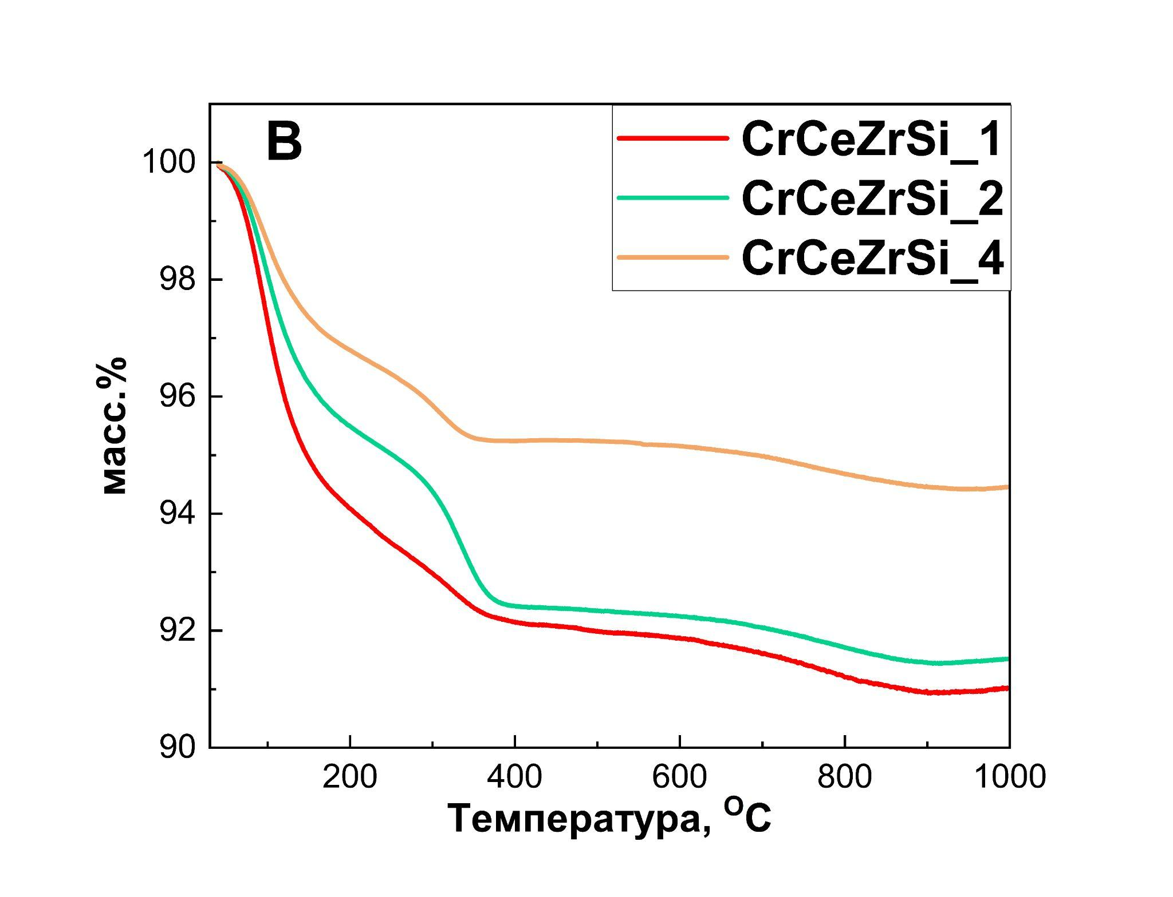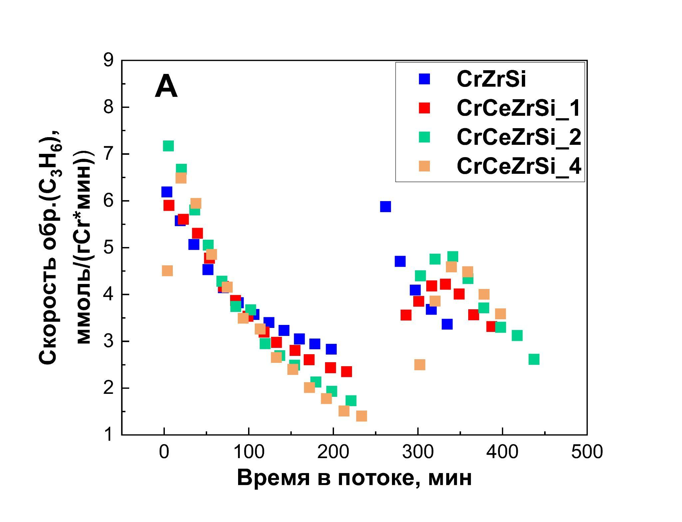

Рис. 1. **A** Скорость образования пропилена в присутствии образцов CrCeZrSi_x и CrZrS**i**;

**B** Результаты термогравиметрии обрацовCrCeZrSi_x.

В ходе длительных испытаний катализаторы дезактивировались. В КР-спектрах образцов после 200 минут пребывания в реакционной смеси появляются линии, относящиеся к формам углерода. В спектрах образцов CrCeZrSi_1 и CrZrSi не наблюдалось линий, характерных для соединений Cr6+. В системах CrCeZrSi_x наблюдается характерный период разработки катализатора: скорость образования пропилена возрастает на начальном этапе, затем начинает снижаться, что особенно заметно после регенерации в потоке воздуха (рис. 1**А**). CeO2 вероятно способствует окислению сажи, что подтверждается данными ТГ: наименьшая потеря массы в образцах после каталитических испытаний наблюдается у образца с наибольшим содержанием церия (рис. 1**B**), но также влияет и на CrOx: в результате часть активных центров Cr3+ переходит в неактивную форму Cr6+.

*Работа выполнена при финансовой поддержке гранта РНФ № 22-23-00445 и при поддержке Программы развития МГУ им. М.В. Ломоносова.*

**Литература**

1. Golubina E.V., Kaplin I.Yu. Gorodnova A.V., Lokteva E.S., Isaikina O.Ya., Maslakov K.I. Non-Oxidative Propane Dehydrogenation on CrOx-ZrO2-SiO2 Catalysts Prepared by One-Pot Template-Assisted Method // Molecules. 2022. Vol. 27. P. 6095-6112.

2. Montini T., Melchionna M., Monai M., Fornasiero P. Fundamentals and catalytic applications of CeO2-based materials // Chem. Rev. 2016. Vol. 116. P. 5987-6041.